Podívat se na imunitu zblízka. Vědci v Praze vylepšili možnosti superrozlišovací mikroskopie
Tým vědců z Ústavu fyzikální chemie J. Heyrovského AV ČR v Praze ve spolupráci s EPFL ve Švýcarsku vylepšil možnosti fluorescenční superrozlišovací mikroskopie, za níž byla v roce 2014 udělena Nobelova cena. Podle vedoucího výzkumu Marka Cebecauera může nová metoda významně posunout například chápání funkcí lidského imunitního systému nebo původ neurodegenerativních onemocnění. O nové metodě informoval vědecký časopis Nature Communications.
Praha, 12. prosince 2017
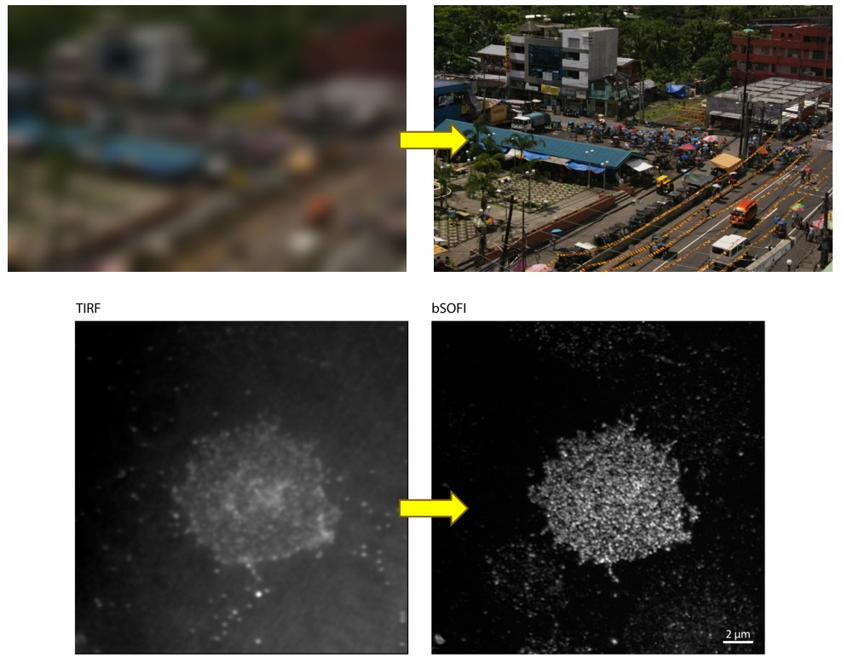
Obr. Porovnání stávající a nové metody a rozlišení. Nahoře pro názornost, dole realita.
Nově vyvinutá metoda využívající vlastnosti fluorescenční superrozlišovací mikroskopie (bSOFI) umožňuje sledovat procesy v buňkách či na jejich povrchu v rozlišení okolo 25 nanometrů (miliardtin metru). To je desetkrát ostřejší obraz než v případě standardní mikroskopie (viz obrázek). Metoda se zaměřuje na hustotu jednotlivých molekul v konkrétních lokalitách. V určitých aspektech nová metoda posouvá dosavadní hranice superrozlišovací mikroskopie, za níž byla v roce 2014 udělena Nobelova cena za chemii. „Zjednodušeně řečeno je to, jako bychom na satelitní fotografii lesa dokázali konečně rozeznat jednotlivé stromy. Samotná metoda je dosti složitá, ale v publikované práci ji dáváme volně k dispozici a začínáme pracovat na uživatelsky příjemném softwaru, aby mohla být hojněji využívána. Možnosti jejího využití jsou totiž široké,“ říká vedoucí týmu Marek Cebecauer Ph.D. z Ústavu fyzikální chemie J. Heyrovského.
Porozumět bílým krvinkám
Novou metodu hodlá Marek Cebecauer jakožto biochemik využít ve výzkumu imunitního systému. „Zajímá nás funkce lymfocytů a obecně lidské imunity,“ vysvětluje. „Molekuly na povrchu lymfocytů, například bílých krvinek nejsou rozprostřeny náhodně. Objevujeme je ve shlucích. Ale proč? To nikdo přesně neví a existuje několik teorií, proč se tak děje. Sledováním ve vyšším rozlišení můžeme zjistit spoustu nových informací o organizaci molekul, které ovlivňují různé důležité procesy včetně funkce nebo nefunkce obranného systému našeho těla,“ věří.
Ve většině případů se lidská onemocnění vysvětlují ztrátou funkce nějaké důležité látky v našem těle a to hlavně z důvodů její nepřítomnosti nebo nedostatečné přítomnosti. Jindy je takové látky naopak moc. „V mnoha případech však tato vysvětlení selhávají. Proto se nabízejí jiné teorie a hypotézy, například narušení přesného seskupení konkrétních látek. Jenže o přesné lokalizaci látek v našem těle se toho ví zatím stále málo,“ vysvětluje Marek Cebecauer.
Důvodem je podle něj malá dostupnost vhodných metod pro studium molekul v buňkách s přesností v řádu nanometrů. Skupina Marka Cebecauera se zaměřuje právě na studium přesné lokalizace důležitých molekul v našem těle, konkrétně v imunitních a neurálních buňkách. „Snažíme se popsat vliv změn umístění konkrétních látek na funkci imunitního systému a rozluštit tak důvody nemocí, o kterých zatím moc nevíme. Pro svůj výzkum potřebujeme ty nejlepší zobrazovací metody,“ dodává k nově vyvinuté zobrazovací metodě.
Pochopíme někdy Alzheimeru chorobu?
Zkoumání interakcí imunitních buněk s okolím na té nejelementárnější úrovni může vysvětlit, jak spolu celý tento složitý systém v našich tělech komunikuje a rozhoduje. „Může teoreticky pomoci pochopit zákonitosti vzniku a průběhu autoimunitních onemocnění nebo naopak nedostatečné imunitní reakce včetně rakoviny. Obzvláště nás zajímá vliv faktorů moderní společnosti, jako jsou zátěžový stres, na rozvoj psychických potíží,“ říká Cebecauer.
V neposlední řadě mluvíme podle vedoucího výzkumu o neurodegenerativních onemocněních, jako jsou Alzheimerova nebo Parkinsnova choroba. „Pro obě chybí vysvětlení jejich vzniku v ranějších stádiích života. Dosavadní výsledky směřují převážně k důsledkům, které však nepomáhají při návrhu léčby. Naší metodou by mělo být možné rozeznat změny uspořádání kritických látek účastných ve vývoji této nemoci, lépe je klasifikovat a sledovat, jak reagují na různé změny způsobené stárnutím organismu či zhoršujícím se životním prostředím,“ popisuje Cebecauer.
Vývoj nové zobrazovací metody byl interdisciplinární záležitostí. Na vzniku se podíleli biologové, biochemici i přední počítačoví odborníci včetně pracovníků Vysoké školy polytechnické (EPFL) ve švýcarském Lausanne a Ústavu molekulární genetiky AV ČR. Tým vědců nyní kromě aplikace metody na studium buněk a práce na vývoji příslušného softwaru usiluje o vývoj 3D varianty teto metody. Vše však záleží na grantech. „Potřebovali bychom k tomu novou optiku vyrobenou na míru a více supercitlivých kamer. Bavíme se přitom o částkách v řádu jednotek milionu,“ uzavírá Cebecauer. Naproti tomu výpočetní výkon současných počítačů stačí. Současné herní počítače s jejich grafickými kartami jsou podle Cebecauera dostatečné i pro studium funkcí lidského těla.
Poznámka pro editory:
Ústav fyzikální chemie J. Heyrovského je světově uznávaným ústavem Akademie věd ČR, pokračujícím v práci oceněné Nobelovou cenou. Soustředí se zejména na výzkum struktury a reaktivity látek na atomární a molekulární úrovni a výsledky své práce nabízí k využití v medicíně, průmyslu, vzdělání a běžném životě.
Kontakt pro média:
David Klempíř, PR consultant
+ 420 778 439 797, david.klempir@prkonektor.cz

